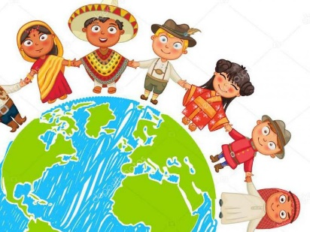
21. maj, svetovni dan kulturne raznolikosti
https://www.youtube.com/watch?v=aLckPYKSdt0 -kultura je…
Generalna skupščina Združenih narodov je leta 2002 določila 21. maj za svetovni dan kulturne raznolikosti za dialog in razvoj. Generalna direktorica Unesca Audrey Azoulay je v poslanici poudarila, da zgolj prepoznavanje raznolikosti ni dovolj, temveč bi se bilo dobro zavedati vseh prednosti kulturnega pluralizma.
Na današnji dan obeležujemo svetovni dan spodbujanja kulturne raznolikosti za dialog in razvoj. Po podatkih Združenih narodov ima vsaj tri četrtine večjih svetovnih konfliktov kulturno dimenzijo. Spodbujanje povezovanja med kulturami je zato nujno tako z vidika miru kot tudi z vidika družbene stabilnosti in trajnostnega razvoja. Kulturna raznolikost je gonilna sila razvoja in prispeva tudi k zmanjševanju revščine
Spoštovanje kulturne raznolikosti je podporni steber za sožitje in razvoj skupnosti, saj daje manjšinskim skupnostim legitimnost za enakopravno kulturno (so)ustvarjanje v večinski družbi.
